 | Załącznik nr 8 | Umowa nr ……………………….  z dnia …………………..….2024
 | OPZ – Prace opcjonalne „Prawo Opcji”
[Zmiany do Załącznika nr 8 do projektowanych postanowień umowy
opublikowanej opublikowanego w dniu 3 marca 2025 r.]

Tekst jednolity

- Wymagania normatywne, zarządzanie zmianami na pojeździe.
Wszelkie materiały i komponenty używane podczas realizacji niniejszego projektu w zakresie modernizacji systemów i urządzeń powinny być zgodne z wymaganymi normami w brzmieniu aktualnym na dzień podpisania umowy.
„Koleje Małopolskie” sp. z o. o. jest dysponentem pojazdów 40WEa. Pojazdy w roku 2023/2024 wyposażono
w radiotelefony pokładowe GSM-R. Składnik interoperacyjności – Radiotelefon GSM-R przebadano
na zgodność z TSI. W związku z wprowadzeniem zmiany znaczącej uzyskano nowe zezwolenie
na eksploatacje typu pojazdu.
Wykonawca zobowiązuje się do przeprowadzenia we współpracy z Zamawiającym oceny znaczenia zmiany zgodnie z art. 15 rozporządzenia 2018/545 dla wszelkich modyfikacji na pojeździe powodujących odstępstwo od dokumentacji technicznej.
Wykonawca zobowiązuje się do:
- oceny i klasyfikacji każdej zmiany,
- ocenienia i przygotowania raportu z oceny znaczenia zmiany we współpracy z Zamawiającym,
- wynajmu i poniesienia kosztów pracy jednostki notyfikowanej, kosztów przeprowadzenia wszelkich testów i badań na pojazdach,
- reprezentowania Zamawiającego przed wszelkimi niezbędnymi do realizacji zmian podmiotami
i poniesienia wszelkich kosztów z tym związanych.
W przypadku wprowadzania zmian, konieczne jest dokonanie oceny wpływu na zasadnicze cechy konstrukcyjne w oparciu o wykaz parametrów podstawowych określonych we właściwych TSI.
Każdy element poddany wymianie, mający wpływ na cechy konstrukcyjne pojazdu powinien zostać poddany weryfikacji przeprowadzonej przez jednostkę notyfikowaną, co zostanie potwierdzone w certyfikacie weryfikacji WE, a następnie w deklaracji weryfikacji WE. Wykonanie jakiejkolwiek zmiany na pojeździe stanowiącej odstępstwo od zapisów w Dokumentacji Systemu Utrzymania i Dokumentacji Techniczno-Ruchowej pojazdu powinno zostać najpierw szczegółowo skonsultowane i zaakceptowane przez Zamawiającego. Dla każdej tego typu zmiany Wykonawca zobowiązuje się do dostarczenia właściwych Dokumentacji Techniczno-Ruchowych dla nowo zabudowanych podzespołów oraz przygotowania projektu zmian do Dokumentacji Systemu Utrzymania EZT 40WEa.

- Wymagania Zamawiającego
W przypadku skorzystania z prawa opcji, Wykonawca dla każdej z opcji zobowiązany jest do przygotowania koncepcji danego rozwiązania i przedłożenia jej do uzgodnienia i akceptacji Zamawiającego, zamawiający zastrzega sobie 14 dni kalendarzowych na analizę przedstawionych projektów i przedstawienie swoich uwag i propozycji.
Wykonawca przekaże wszelkie niezbędne certyfikaty oraz świadectwa dla podzespołów oraz użytych komponentów spełniających normy – w szczególności dla materiałów niemetalowych, które winny spełniać normy PN EN 45545 oraz spełniające normy dopuszczeń kolejowych.

- Zastrzeżenia Zamawiającego
  - Zamawiający informuje, że producentem Pojazdów jest firma Pojazdy Szynowe PESA Bydgoszcz S.A. z siedzibą w Bydgoszczy, ul. Zygmunta Augusta 1, 85-082 Bydgoszcz;
  - W przypadku wymiany kół lub tarcz należy zastosować nowy zestaw naprawczy mocujący tarcze hamulcowe;
  - Wykonawca dostarczy wszystkie niezbędne programy diagnostyczne i pliki konfiguracyjne sterujące dla modernizowanych i nowo zabudowanych systemów pojazdu w wersji instalacyjnej z uwzględnieniem niezbędnego do ich funkcjonowania wyposażenia wraz z uprawnieniami, licencjami i instrukcjami w języku polskim, które będą wykorzystywane przy wykonywaniu obsług i diagnostyce usterek.
  - W zakresie systemów nowo zabudowanych i modernizowanych na pojazdach Wykonawca zobowiązany jest do przekazania Zamawiającemu wszystkich loginów, haseł oraz licencji umożliwiających korzystanie bez ograniczeń z przedmiotowego oprogramowania oraz haseł, loginów i licencji do urządzeń i systemów zamontowanych/zainstalowanych w EZT na poziomie administratora (pełen dostęp). Wszystkie hasła oraz licencje do pełnej diagnostyki oraz konfiguracji urządzeń zamontowanych w EZT, instrukcje obsługi w języku polskim powinny zostać skatalogowane i dostarczone Zamawiającemu w wersji cyfrowej wraz z odbiorem pierwszego pojazdu po obsłudze P4.
  - W przypadku konieczności stosowania przez serwis specjalistycznego oprzyrządowania lub stanowisk serwisowych, Wykonawca udostępni Zamawiającemu wszelkie możliwe, posiadane przez niego informacje dot. zastosowanych specjalistycznych oprzyrządowań, jak i stanowisk serwisowych.
  - Wykonawca przedstawi dokumentację zmian zgodnie z rozporządzeniem wykonawczym Komisji (UE) nr. 402/2013 z dnia 30 kwietnia 2013 r. w sprawie wspólnej metody oceny bezpieczeństwa w zakresie wyceny i oceny ryzyka i uchylającym rozporządzenie (WE) nr 352/2009. Dotyczy sytuacji, gdy Wykonawca dokonuje zmiany istniejącego podsystemu. Wykonawca dokona integracji technicznej w ramach oceny znaczenia zmiany. Wystąpi i uzyska wymagane raporty od jednostki notyfikowanej;
  - Przy wykonywaniu prac podstawowych oraz prac dodatkowych, Wykonawca zobowiązany jest w pierwszej kolejności do używania części zamiennych zgodnych z katalogiem części zamiennych pojazdów 40WEa. Wykonawca zobowiązuje się do dokonywania aktualizacji katalogu części zamiennych wraz z wprowadzanymi zmianami – dopuszcza się formę suplementu.
W trakcie przeglądu P4 użycie części innych producentów i/lub zamienników możliwe jest jedynie po wcześniejszym uzgodnieniu z Zamawiającym. Uzgodnienie może zostać dokonane pisemnie lub mailowo na adres wskazany w umowie.
  - Człony rozłączone można wystawić poza halę produkcyjną pod warunkiem zabezpieczenia przed warunkami atmosferycznymi. W momencie uszkodzenia elementów pojazdu wykonawca jest zobowiązany pokryć koszty naprawy ewentualnie zakupu nowych, jeżeli naprawa okaże się niemożliwa lub przekroczy wartość nowego;
  - Zamawiający może samodzielnie wykonywać przeglądy w poziomach utrzymania P1-P3,
co w przypadku wykonania ich zgodnie z dokumentacją systemu utrzymania nie może stanowić podstawy do odrzucenia zgłoszeń reklamacyjnych.

- Wymagania ogólne dot. wszystkich podsystemów i urządzeń zainstalowanych nowo zainstalowanych i modernizowanych w pojeździe
Poza szczegółowymi wymaganiami opisanymi poniżej, wszystkie urządzenia muszą spełniać normy:
PN-EN 50155, PN-EN 50121-3-2, PN-EN 45545 potwierdzone odpowiednimi wynikami badań.

  - PRACA 1 - Zabudowa urządzeń ETCS - zgodnie załącznikiem nr 3 do OPZ

PRACA 1A – Szkolenie personelu w zakresie obsługi i utrzymania z pokładowego systemu ERTMS/ETCS - zgodnie załącznikiem nr 3 do OPZ

PRACA 1B – Dostawa oprogramowania/sprzętu i aparatury specjalistycznej w zakresie obsługi, diagnostyki i utrzymania pokładowego systemu ERTMS/ETCS - zgodnie załącznikiem nr 3 do OPZ

  - PRACA 2 - Wymiana systemu komunikacji wewnętrznej oraz systemu rozgłoszeniowego audio wraz z głośnikami
System rozgłoszeniowy musi umożliwiać nadawanie komunikatów głosowych przez obsługę pojazdu przez mikrofony zainstalowane w kabinach maszynisty oraz automatycznie za pomocą systemu informacyjnego.
Musi zapewniać dobrą słyszalność komunikatów w całym pojeździe bez pogłosów, rezonansu oraz sprzężeń akustycznych. Głośność komunikatów i rozmów w kabinie maszynisty musi być regulowana niezależnie od głośności w przestrzeni pasażerskiej.
Głośniki emitujące zapowiedzi głosowe:
min 8 szt. na człon A i B, min 9 szt. na człon C. System zgodny z obowiązującymi przepisami.

Wymagania funkcjonalne systemu głosowej informacji pasażerskiej:
- wybór sekwencji stacji emitowanych w systemie informacji pasażerskiej powinien odbywać się automatycznie.
System rozgłoszeniowy audio powinien zostać zintegrowany z systemem SIP w taki sposób, aby umożliwiał wygłaszanie komunikatów dla stacji emitowanych w systemie informacji pasażerskiej automatycznie.
- zapowiedzi maszynisty z kabiny mają posiadać priorytet i przerywać komunikaty generowane z innych źródeł.
- moment nadania komunikatów głosowych powinien być określony pozycją GPS składu (niezależny od ewentualnego opóźnienia pociągu),
- informacje głosowe mają być spójne z informacjami wyświetlanymi na tablicach kierunkowych.
- wymagany zakres informacji głosowej. Poniższe informacje mogą być dostępne w pojazdach EN64, a obowiązkiem Wykonawcy jest integracja z systemem SIP w celu ich odtwarzania w systemie rozgłoszeniowym:
  - Informacja o świadczonych usługach w pociągu
  - Informacja o aktualnej stacji po wjeździe w obszar stacji oraz po zatrzymaniu składu i otwarciu drzwi
  - informacja o kolejnej stacji po wyjeździe składu z obszaru poprzedniej stacji
  - aktualne opóźnienie pociągu (w przypadku jego wystąpienia)
  - możliwości przesiadkowe w przypadku braku informacji o przesiadkach na monitorach LCD znajdujących się w pojeździe.
  - możliwość nadania komunikatów specjalnych na żądanie maszynisty
- automatyczna re-konfiguracja systemu dla jazdy wielokrotnej
Rekonfiguracja systemu dla jazdy wielokrotnej obejmuje wszystkie systemy niezbędne dla trakcji wielokrotnej w tym system rozgłoszeniowy (nie tylko SIP). W przypadku dostawy systemu rozgłoszeniowego Zamawiający wymaga automatycznego dostosowania się do trakcji wielkokrotnej bez udziału operatora/maszynisty.
- regulacja głośności z poziomu terminala maszynisty

Panel zapowiedzi.
Powinien zapewniać:
- rozgłaszanie komunikatów w przestrzeni pasażerskiej
- komunikację pomiędzy rozmównicą pasażerską i panelem zapowiedzi
- komunikację pomiędzy panelami zapowiedzi
- emisję materiałów dźwiękowych z dodatkowego analogowego urządzenia audio
(wymagane zabezpieczenie przed podłączeniem do systemu więcej niż jednego zewnętrznego urządzenia audio)
- współpracę z mikrofonem typu „gruszka” podłączanym od frontu panelu
Miejsce montażu do uzgodnienia z Zamawiającym
Panel zapowiedzi - parametry techniczne:
- Nominalne napięcie zasilania 24 VDC
- Temperatura pracy -25°C do 70°C
- Stopień szczelności IP20
- Max. pobór mocy 15W
- MTBF 80 000 godzin
- Przyciski wandaloodporne, podświetlenie LED RGB z regulacją poziomu jasności oraz możliwością zdefiniowania koloru podświetlenia wg potrzeb:
  - Przycisk INFO z podświetleniem zielonym
  - Przycisk SOS podświetleniem czerwonym
  - Przycisk ROZGŁOSZENIE podświetleniem czerwonym
- Złącze magistrali CAN
- Interfejs Ethernet
  - Min. 1 szt.
  - Standard 10base-T, 100base-T
  - Złącze M12 D-code
  - Izolacja galwaniczna
- Wejścia dwustanowe
  - Min 2 szt.
  - Izolacja galwaniczna
- Wyjścia symetryczne
  - Min 2 szt.
  - Napięcie wyjściowe 24V
- Na potrzeby serwisowe, urządzenie powinno być wyposażone w układ wizualizacji stanu minimum dla: układu zasilania, interfejsu CAN oraz Ethernet, pozwalający na ocenę poprawności ich działania bez konieczności stosowania dodatkowych narzędzi.
Zgodność z normami:
- PN-EN 50155 Zastosowania kolejowe – Wyposażenie elektroniczne stosowane w taborze
- PN-EN 50121-3-2 Zastosowania kolejowe – Kompatybilność elektromagnetyczna
- PN-EN 45545-2+A1 Ochrona przeciwpożarowa w pojazdach szynowych. Część 2: Wymagania dla materiałów i elementów w zakresie właściwości ogniowych na poziomie HL1, HL2 I HL3
PN-EN 61373 Zastosowania kolejowe – Wyposażenie taboru kolejowego
Wzmacniacz akustyczny.
Powinien zapewniać:
- wzmocnienie sygnału audio cyfrowego odebranego z sieci Ethernet oraz analogowego
- podstawowy tor transmisji za pośrednictwem sieci Ethernet oraz zapasowy tor analogowy
- synchronizację wygłaszanych komunikatów w całym składzie, również w trakcji wielokrotnej.
Wzmacniacz akustyczny - parametry techniczne:
- Nominalne napięcie zasilania 24 VDC
- Temperatura pracy -40°C do 70°C
- Stopień szczelności IP30
- Max. pobór mocy 110W
- MTBF 80 000 godzin
- Ilość wyjść głośnikowych min. 4 szt (4 × 20 W (RMS))
- Liczba wejść liniowych audio min. 3 szt
- Liczba wyjść liniowych audio min. 1 szt
- Złącze magistrali CAN
- Interfejs Ethernet
  - Min. 1 szt.
  - Standard 10base-T, 100base-T
  - Złącze M12 D-code
  - Izolacja galwaniczna
- Wejścia dwustanowe
  - Min 4 szt.
  - Zgodność z UIC568
  - Izolacja galwaniczna
- Wyjścia przekaźnikowe
  - Min. 2 szt.
  - Zgodność z UIC568
  - Izolacja galwaniczna
- Na potrzeby serwisowe, urządzenie powinno być wyposażone w układ wizualizacji stanu minimum dla: układu zasilania, interfejsu CAN oraz Ethernet, Wejść dwustanowych, wyjść przekaźnikowych, pozwalający na ocenę poprawności ich działania bez konieczności stosowania dodatkowych narzędzi.
Zgodność z normami:
- PN-EN 50155 Zastosowania kolejowe – Wyposażenie elektroniczne stosowane w taborze
- PN-EN 50121-3-2 Zastosowania kolejowe – Kompatybilność elektromagnetyczna
- PN-EN 45545-2+A1 Ochrona przeciwpożarowa w pojazdach szynowych - Część 2 - Wymagania dla materiałów i elementów w zakresie właściwości ogniowych na poziomie HL1, HL2 I HL3
- PN-EN 61373 Zastosowania kolejowe – Wyposażenie taboru kolejowego – Badania odporności na udary mechaniczne i wibracje
- TSI PRM 1300/2014
- TSI LOC&PAS 1302/2014

System komunikacji maszynista – pasażer.
Rozmównice Interkomu muszą być zamontowane w przestrzeni pasażerskiej pojazdu zgodnie z wymaganiami TSI, natomiast bazy interkomu wraz mikrofonami muszą być zamontowane w kabinach maszynisty (mikrofony typu “gęsia szyja”) oraz przy stanowiskach konduktorskich (mikrofony typu „gruszka”). Nawiązanie połączenia głosowego pomiędzy rozmównicą a bazą interkomu musi nastąpić po naciśnięciu przycisku wywołania. Odebranie wywołanego połączenia powinno nastąpić po naciśnięciu przycisku "Połącz", natomiast jego zakończenie po wciśnięciu przycisku "Rozłącz" na bazie interkomu.
Panel interkom.
Powinien zapewniać:
- Transmisję audio pomiędzy rozmównicą interkomu a bazą interkomu za pośrednictwem sieci Ethernet.
- Sygnalizację akustyczną oraz wizualną oczekiwania na połączenie z bazą interkomu
- Sygnalizację wizualną nawiązania połączenia z bazą interkomu
Panel interkom - parametry techniczne.
- Obudowa interkomu wandaloodporna.
- Interkom powinien być wyposażony w dodatkowe wejście cyfrowe umożliwiające wywołanie połączenia a pomocą zewnętrznego źródła np. sygnału aktywacji hamulca bezpieczeństwa.
- Nominalne napięcie zasilania 24 VDC/PoE
- Temperatura pracy -40°C do 70°C
- Stopień szczelności IP30
- Max. pobór mocy 5W
- MTBF 80 000 godzin
- Przyciski wandaloodporne zgodne z wymaganiami TSI PRM (przyciski powinny być także opisane alfabetem Braille’a):
  - Przycisk INFO z podświetleniem zielonym
  - Przycisk SOS z podświetleniem czerwonym
- Siła uruchamiająca przycisk ≤ 12 N
- Złącze magistrali CAN
- Interfejs Ethernet
  - Min. 1 szt.
  - Standard 10base-T, 100base-T
  - Złącze M12 D-code
  - Izolacja galwaniczna
- Wejścia dwustanowe
  - Min 2 szt.
  - Izolacja galwaniczna
- Wyjścia przekaźnikowe
  - Min. 1 szt.
  - Styk NO, NC
  - Dopuszczalne obciążenie 60 V / 0,2 A
  - Izolacja galwaniczna
- Na potrzeby serwisowe, urządzenie powinno być wyposażone w układ wizualizacji stanu minimum dla: układu zasilania, interfejsu CAN oraz Ethernet, pozwalający na ocenę poprawności ich działania bez konieczności stosowania dodatkowych narzędzi.
Zgodność z normami
- PN-EN 50155 Zastosowania kolejowe –Wyposażenie elektroniczne stosowane w taborze.
- PN-EN 50121-3-2 Zastosowania kolejowe – Kompatybilność elektromagnetyczna.
- PN-EN 61373 Zastosowania kolejowe – Wyposażenie taboru kolejowego – Badania odporności na udary mechaniczne i wibracje
- PN-EN 45545-2 Ochrona przeciwpożarowa w pojazdach szynowych - część 2 - Wymagania dla materiałów i elementów w zakresie właściwości ogniowych
- TSI PRM 1300/2014
- TSI LOC&PAS 1302/2014

  - PRACA 3 - Montaż pętli indukcyjnej na wszystkich członach EZT
- W przestrzeni pasażerskiej na wszystkich członach EZT należy zastosować pętlę indukcyjną dla osób słabosłyszących spełniającą wymagania normy PN-EN 60118-4:2015-06/A1:2018-06 lub równoważne, połączoną z systemem nagłośnieniowym i systemem informacji pasażerskiej w celu poprawy słyszalności wygłaszanych komunikatów dla osób słabosłyszących.
Pętla indukcyjna swym zasięgiem winna obejmować całą przestrzeń pasażerską EZT wraz z toaletami.
- Wzmacniacz pętli indukcyjnej winien posiadać:
a) prąd na wyjściu nie mniejszy niż 10A RMS
b) posiadać pasmo przenoszenia nie węższe niż 75 Hz – 6,8 kHz 80 Hz – 10 kHz.
c) posiadać regulowany system kompensacji strat na metalu w zakresie 0÷2,5 dB/oktawę
d) spełniać min. normy: PN-EN 50155:2022-05 lub równoważne, PN-EN 61373:2011 lub równoważne, PN-EN 45545-2:2021-01 lub równoważne.
- Wykonawca po zabudowie i uruchomieniu pętli indukcyjnej wykona testy zgodnie
z wymaganiami normy PN-EN 60118-4:2015-06/A1:2018-06 lub równoważne oraz przygotuje i przekaże Zamawiającemu raport potwierdzający poprawność pracy pętli indukcyjnej.
- Człony EZT z zabudowaną pętlą indukcyjną należy oznakować stosownymi piktogramami. Miejsca oznakowania podlegają uzgodnieniu z Zamawiającym.

  - PRACA 4 - Aktualizacja listy sygnałów prezentowanych w systemie AWIA - aplikacja dyspozytorska (ENTE)
Wykonać aktualizację listy sygnałów diagnostycznych prezentowanych w systemie AWIA zgodnie z listą sygnałów przedstawioną przez Zamawiającego – załącznik nr 2 do OPZ „Lista sygnałów do prezentacji w systemie AWIA”.
Wszelkie wątpliwości w zakresie prezentacji wskazanych sygnałów należy wyjaśnić z Zamawiającym. Ostateczna lista sygnałów wymaga uzgodnienia i zatwierdzenia przez Zamawiającego.

  - PRACA 5 – Adaptacja funkcji „PAMIĘCI” przycisków drzwi odskokowo-przesuwnych
Zaadoptować funkcjonalność tzw. „pamięci wciśnięcia” przycisków umieszczonych na drzwiach odskokowo – przesuwnych.
Po wciśnięciu przycisku otwierania drzwi odskokowo-przesuwnych przy dezaktywowanych drzwiach, przycisk winien podświetlić się na czerwono. Po aktywacji zezwolenia na otwarcie drzwi, podświetlenie powinno zmienić się na zielone a drzwi winny się otworzyć.

  - PRACA 6 - Modernizacja wszystkich zewnętrznych klapek awaryjnego otwierania drzwi
Wyeliminować potrzebę stosowania klapek zawiasowych. Wykonawca przedstawi rozwiązanie Zamawiającemu do akceptacji.

  - PRACA 7 - Modernizacja wszystkich zewnętrznych klapek załączania baterii
Wyeliminować potrzebę stosowania klapek zawiasowych. Zamawiający dopuszcza zmianę obecnego miejsca montażu zewnętrznego panelu załączania baterii pojazdu, który nadal winien być umieszczony na zewnątrz pojazdu i być zabezpieczony przed dostępem osób postronnych. Zamawiający dopuszcza modernizację istniejącego rozwiązania poprzez zastosowanie skrzynki na pudle pojazdu z możliwością jej otwierania i zamykania według innego rozwiązania niż obecna klapka zawiasowa, ale zapewniającego zabezpieczenie przed dostępem osób postronnych do panelu załączania baterii. Rozwiązanie i sposób wykonania do uzgodnienia z Zamawiającym.

  - PRACA 8 - Montaż sprężyn gazowych do klap rewizyjnych drzwi odskokowo-przesuwnych
Wszystkie klapy rewizyjne nad drzwiami odskokowo-przesuwnymi wyposażyć w dwie sprężyny gazowe pchające (jedna po lewej i jedna po prawej stronie), umożliwiające bez problemowe utrzymanie klapy rewizyjnej w pozycji maksymalnie otwartej. Siła sprężyn winna być tak dobrana, aby umożliwiać łatwe i bezpieczne otwieranie i zamykanie klap.

  - PRACA 9 - Modernizacja luster zewnętrznych
Zamontować z obu stron kabin maszynisty automatyczne lustra regulowane elektrycznie z wnętrza kabiny i chowane w obrysie pojazdu (zlicowane z pudłem). Lusterka w pozycji zamkniętej nie mogą wystawać poza powierzchnię boczną EZT.
Lustra boczne:
- muszą posiadać funkcję składania i rozkładania uzależnioną od prędkości. Zakresy prędkości dla funkcji składania i rozkładania lusterek podlegają uzgodnieniu z Zamawiającym.
- muszą posiadać możliwość ręcznego rozłożenia i złożenia przy pomocy przycisku/przełącznika na pulpicie.
- po dezaktywacji kabiny muszą składać się automatycznie.
- muszą być podgrzewane. Podgrzewanie załączane przełącznikiem (podświetlonym) lub przyciskiem (podświetlonym) razem z szybą czołową na pulpicie maszynisty. Podgrzewanie winno być ograniczone czasowo.
Dokładne rRozwiązanie wymaga uzgodnienia i akceptacji Zamawiającego.
Zamawiający nie dopuszcza wprowadzenia rozwiązania polegającego na automatycznym składaniu się lusterek w pewien określony czas po rozpoczęciu przez pojazd jazdy.

  - PRACA 10 - Wymiana licznika pomiaru energii trakcyjnej (1 szt./pojazd)
Wymiana liczników firmy ELESTER na SESTO (dostosowanie instalacji elektrycznej do nowych urządzeń, wymagane dwie drogi transmisji danych – PKP Energetyka i serwer Zamawiającego).
Szczegóły rozwiązania do uzgodnienia z Zamawiającym. Zamawiający wymaga Świadectwa odbioru 3.2 dla systemu pomiaru energii. Zamawiający wymaga wymiany kompletnego układu pomiarowego. Obecny bocznik pomiarowy posiada parametry: 1000 [A], 60 [mV].

  - PRACA 11 - Wyprowadzenie panelu sterowania „drzwi + stopień” do przedsionków.
W przedsionkach, w pobliżu każdych drzwi odskokowo-przesuwnych, wykonać panele przełączników sterujących, zlokalizowanych za drzwiczkami zamykanymi na zamek typu „kwadrat”.
Miejsce wykonania/montażu panelu do uzgodnienia z Zamawiającym.
Propozycja wykonania do wglądu u Zamawiającego.
- PRZYCISK 1 – pozwalający dokonać resetu sterownika drzwi oraz stopnia wysuwnego przycisk odpowiedzialny za wyłączenie zasilnia (reset) sterownika drzwi oraz stopnia wysuwnego
- PRZYCISK 2 – przełącznik odpowiedzialny za wyłączenie zasilnia sterownika drzwi oraz stopnia wysuwanego
- PRZYCISK 3 – przełącznik 3 pozycyjny pozwalający na ustawienie trybu pracy stopnia:
- pozycja 0 – normalna praca stopnia
- pozycja 1 – obsługa ręczna stopnia
- pozycja 2 – stopień wyłączony z użytku
- • PRZEŁĄCZNIK 2 – przełącznik 3-pozycyjny pozwalający na ustawienie trybu pracy stopnia
- pozycja 0 – normalna praca stopnia
- pozycja 1 – obsługa ręczna stopnia
- pozycja 2 – stopień wyłączony z użytku
umiejscowiony na mechanizmie drzwi bocznych należy przenieść do przedsionka.

  - PRACA 12 - Montaż instalacji dla urządzeń TI (terminale identyfikacji) i STI (serwery terminali identyfikacji)
Zamawiający wymaga ścisłej współpracy Wykonawcy z dostawcą urządzeń TI i STI (ELTE Group)
Należy wykonać instalację teletechniczną oraz zasilającą przeznaczoną do obsługi Terminali Identyfikacji (TI oraz Serwerów Terminali Identyfikacji (STI). Instalacje winny być kompletne i funkcjonujące.
Instalacje winny być zakończone w miejscach montażu STI. Miejsca montażu winny być przygotowane.
Do miejsc montażu STI należy doprowadzić instalacje (okablowanie oraz niezbędny osprzęt) sieci GSM oraz komunikacji GPS. Przedmiotem zamówienia są anteny GSM i GPS - anteny winny być zamontowane na zewnątrz pojazdu.
Szczegółowa specyfikacja instalacji stanowi załącznik nr 1 do OPZ „Projekt Instalacji TI oraz STI”
Montaż STI w zaprojektowanym przez Wykonawcę miejscu zgodnie z topologią instalacji (proponowana lokalizacja w miejscu lokalizacji serwerów dla pozostałych systemów EZT).
Do miejsc lokalizacji STI należy doprowadzić okablowanie zasilające oraz okablowanie komunikujące STI z komputerem pokładowym EZT. Oprogramowanie komputera pokładowego EZT musi udostępniać dla STI co najmniej następujące informacje:
1. Lokalizacja GPS.
2. Informacje o trasie.
3. Lista stacji.
4. Pozycja w trasie.
5. Numer pociągu.
Pojazd przeznaczony do montażu TI oraz STI winien posiadać :
1. Sieć LAN składającą się z switcha LAN oraz instalacji wykonanej z przewodów SF/UTP. Switch LAN powinien posiadać porty o prędkości 100/1000 Mbps. Instalacja powinna być wykonana zgodnie
z załącznikiem nr 1 do OPZ Projekt instalacji TI oraz STI i doprowadzona do miejsc montażu STI oraz TI. Przewody powinny być zakończone odpowiednio wtyczkami DS1123-02-P80T, WTYK RJ45 kat 5e oraz 1546907-1 (zgodnie ze schematem). Instalacja powinna być tak wykonana, aby pozwalała na wpięcie wtyczek do gniazd na obudowie STI.
2. Instalację zasilania urządzeń wykonaną z przewodów o przekroju żył 0,75mm2. Napięcie zasilania powinno wynosić 24V. Instalacja powinna posiadać wyłączniki nadprądowe 1P B 10A oraz 1P B 5A. Przewody powinny by zakończone odpowiednio wtyczkami MIC322 oraz MX-5557-02R (zgodnie ze schematem. Instalacja powinna być wykonana zgodnie z załącznikiem nr 1 do OPZ Projekt instalacji TI oraz STI i doprowadzona do miejsc montażu STI oraz TI. Instalacja powinna być tak wykonana aby pozwalała na wpięcie wtyczek do gniazd na obudowie STI.
3. Anteny GPS oraz LTE wraz z instalacją.
Przewody powinny być zakończone wtyczkami typu N. Instalacja powinna być wykonana zgodnie
z załącznikiem nr 1 do OPZ Projekt instalacji TI oraz STI i doprowadzona do miejsc montażu STI oraz TI. Antena GPS powinna posiadać wzmocnienie 27 - 30dB. Instalacja powinna być tak wykonana aby pozwalała na wpięcie wtyczek do gniazd na obudowie STI. Przedmiotem zamówienia jest dostawa odpowiednich anten i ich montaż na ETZ. Typ i rodzaj anten należy uzgodnić z Zamawiającym.
4. Uchwyty do montażu STI. Miejsce montażu winno pozawalać na montaż i demontaż urządzania oraz wpięcie wtyczek do gniazd na obudowie STI.
5. W miejscach wskazanym przez zamawiającego winny zostać zamontowane dostarczone przez zamawiającego uchwyty do TI. Otwory przez które zostaną wyprowadzone przewody do TI winne być w całości zasłonięte przez uchwyty TI. Pojazd winien posiadać wycięcia w szybach jeżeli wskazane przez zamawiającego miejsce montażu TI tego wymaga.
Założenie: podczas prac montażowych prowadzonych przez pracowników Elte GPS wymagana jest obecność przedstawiciela Wykonawcy.
Zamawiający informuje, że dokumentacja związana z montażem podzespołów realizowanych przez firmę Elte GPS zostanie udostępniona wykonawcy w celu uwzględniania jej w dokumentacji projektowej niezbędnej do przeprowadzenia procesu weryfikacji podsystemów WE do 30 dni od podpisania umowy.
Przygotowanie pojazdów do montażu TI
- liczba TI: 8
- miejscach wskazanych przez zamawiającego (miejscu montażu TI) wykonać otwory na przewody zasilające i LAN w rurce lub ściance. Jeżeli jest to wskazane należy wykonać wzmocnienia w miejscach montażu TI.
- doprowadzenie przewodów zasilających (2x1.5mm) i LAN (Railnet 100 BL-2X(ST)CHXOE2x2xAwG22) oraz przepuszczenie ich przez przygotowane otwory dla każdego miejsca montażu TI.
• przewód zasilający powinien wystawać na ok. 30 cm.
• przewód LAN powinien wystawać na ok. 30 cm.
W razie potrzeby wymienić wyłączniki nadprądowe.
Uchwyty TI
- Tl montowane po lewej stronie od wejścia - w przypadku braku przeciwwskazań,
- po jednym Tl na każde wejście (dwa na wiatrołap),
- szczelina kasownika na wysokości 120 cm od podłogi,
- wymagane ewentualne przeniesienie naklejek/piktogramów zasłoniętych przez Tl.
Poglądowe lokalizacje Tl na pojeździe:

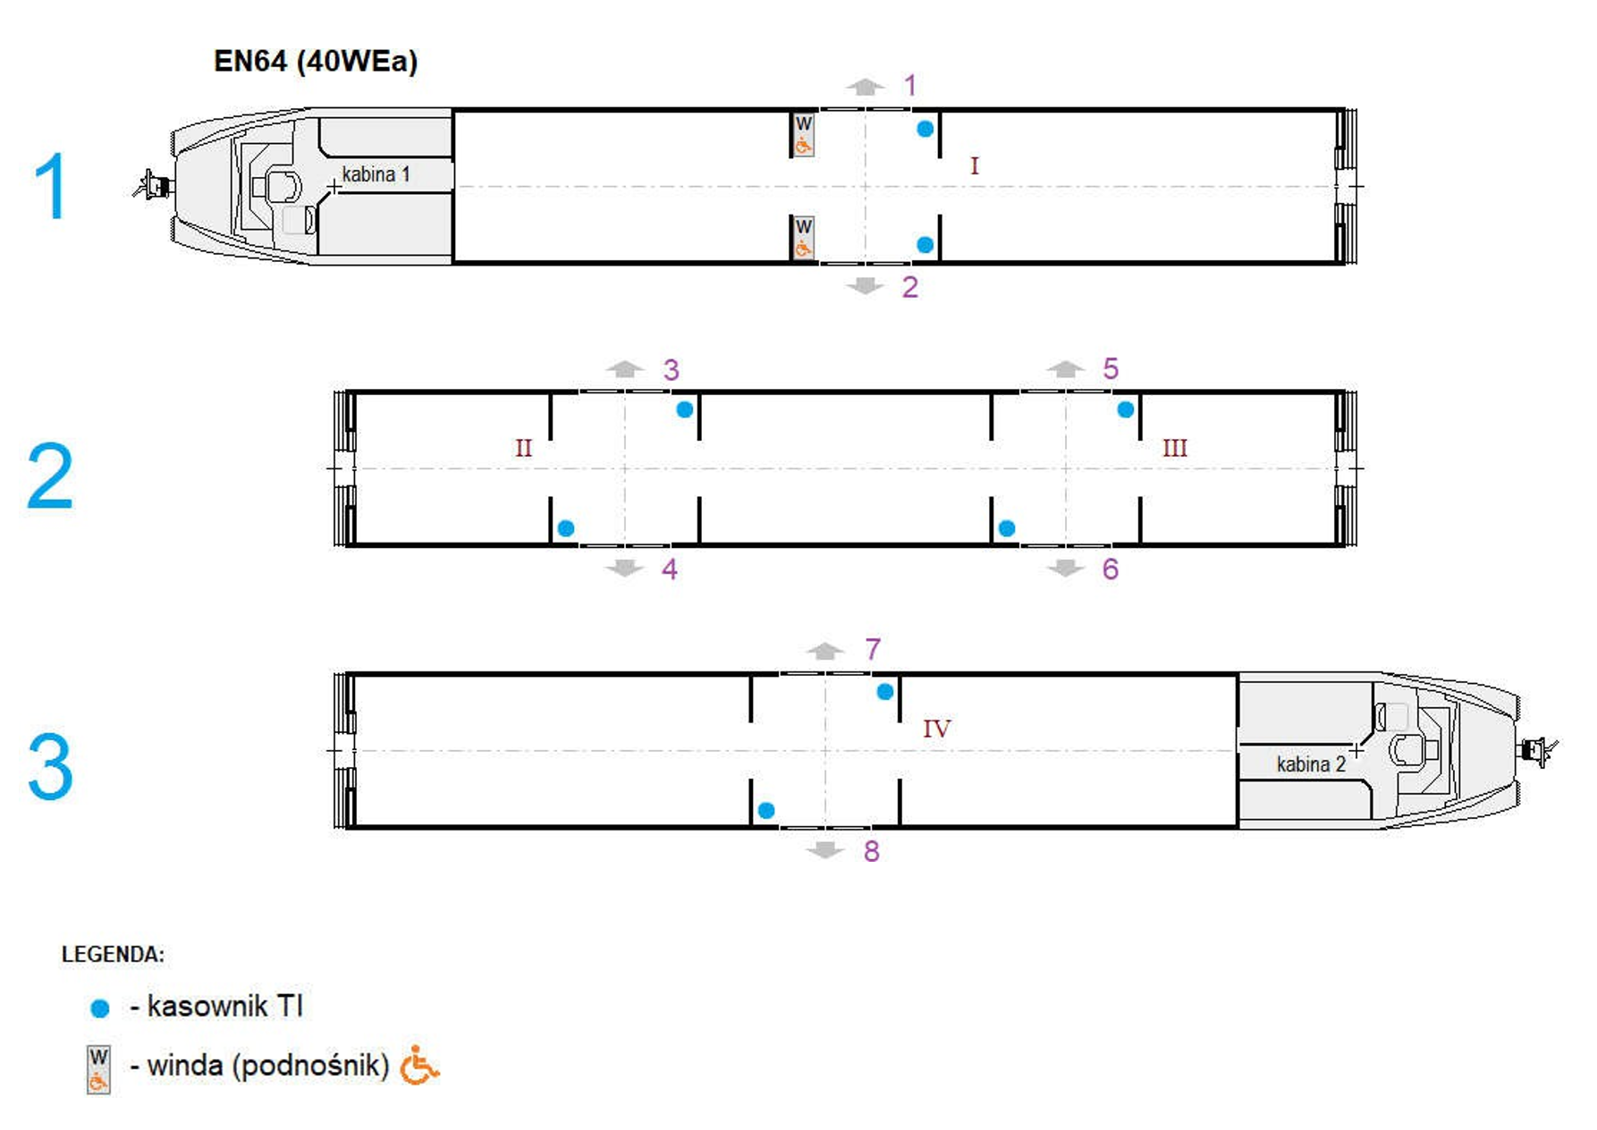
Przygotowanie pojazdów do montażu STI
- dobrać miejsca montażu STI
- doprowadzenie przewodów zasilających i LAN do miejsc montażu STI.
- dobranie oraz zamontowanie anten LTE oraz GPS lub wyznaczenie miejsca tych sygnałów.
- doprowadzenie przewodów z 2 anten LTE oraz przewodu z sygnałem GNSS.
Zarobienie wtyczek i opisanie przewodów antenowych:
- zasilającej (MIC322)
- anten (3x wtyk N)
- LAN: TE Connectivity 1546907-1

Lista czynności dla TI - planowane czynności, które będą realizowane przez ELTE GPS w ramach
montażu TI.
  - dobór uchwytu - zależności od miejsca montażu należy dobrać odpowiedni wariant uchwytu.
  - odnotowanie lokalizacji urządzenia - przed zamontowaniem należy odnotować numer ewidencyjny urządzenia wraz z określeniem lokalizacji w przestrzeni pociągu.
  - przeprowadzenie przewodów przez uchwyt - przed zamontowaniem TI należy przeprowadzić przewody zasilający i ethernetowy przez uchwyt montażowy.
  - demontaż dekla obudowy - w celu podłączenia zasilania i ethernetu należy zdemontować dekiel urządzenia.
  - przygotowanie i podpięcie przewodu ethernetowego - przed zamontowaniem urządzenia należy zamontować na przewodzie złącze ethernetowe i połączyć je z urządzeniem – należy uwzględnić zapas przewodu aby urządzenie udało się zamontować i pozostały przewód ukryć w miejscu z którego wychodzi.
  - przygotowanie i podpięcie przewodu zasilającego - przed zamontowaniem urządzenia należy przygotować przewód zasilający i połączyć go z urządzeniem – należy uwzględnić zapas przewodu aby urządzenie udało się zamontować i pozostały przewód ukryć w miejscu z którego wychodzi.
  - montaż dekla obudowy - po podłączeniu zasilania i ethernetu należy zamontować dekiel urządzenia.
  - montaż uchwytu - w zależności od typu uchwytu należy go zamontować najpierw do urządzenia,
a następnie do elementu do którego będzie zamocowany lub odwrotnie.
Lista czynności dla STI - planowane czynności, które będą realizowane przez ELTE GPS w ramach montażu STI.
  - odnotowanie lokalizacji urządzenia - przed zamontowaniem należy odnotować numer ewidencyjny urządzenia wraz z określeniem lokalizacji w przestrzeni pociągu,
  - przykręcenie STI do uchwytu - należy przykręcić STI do uchwytu w miejscu wyznaczonym przez producenta pociągu,
  - podpięcie przewodu ethernetowego - podczas montażu urządzenia należy połączyć złącze Ethernet
z urządzeniem,
  - podpięcie przewodu zasilającego - podczas montażu urządzenia należy połączyć złącze zasilające
z urządzeniem
  - podpięcie przewodów sygnałowych GSM oraz GNNS - podczas montażu urządzenia należy połączyć trzy złącza typu N z urządzeniem.
Lista czynności kontrolnych:
    - załączenie zasilania głównego - po wykonaniu prac montażowych można załączyć zasilanie,
    - załączanie poszczególnych sekcji - celu kontroli należy załączać poszczególne sekcje odpowiedzialne za konkretne urządzenia,
    - odnotowanie prawidłowości działania wszystkich urządzeń - jeśli wszystkie urządzenia prawidłowo się uruchomiły należy to odnotować i uznać montaż za zakończony.

  - PRACA 13 - Wymiana kół monoblokowych (wraz z łożyskami osiowymi) na wszystkich zestawach kołowych.
Bezobręczowe o zarysach wieńca S1002 / h28 / e32,5 / 6,7%. spełniające wymogi PN-EN 13262:2021-02 lub równoważne oraz PN-EN 13715:2020-12 lub równoważne o średnicy okręgu tocznego
min. 850 mm (wymiar kresowy 780 mm).
Koła powinny być wykonane ze stali gatunku ERS9. Skład chemiczny określony na podstawie analizy wytopowej oraz produktowej PN-EN 13262:2021-02 lub równoważne. W przypadku wymiany kół wymaga się przeprowadzenia oceny znaczenia zmiany dla wskazanych poniżej parametrów/wymiarów.
Dopuszczające eksploatację Eksploatacja po obróbce skrawaniem zarysu kół z różnicą średnic między wózkami wynoszącą 15 mm.
Wymiar stromości obrzeża qR [mm]: ponaprawczy 7,5 ≤ qR ≤ 12; kresowy 6,5 ≤ qR ≤ 12

  - PRACA 14 - Zmiana funkcjonalności górnego przycisku w nastawniku jazdy.
Obecnie przycisk w nastawniku realizuje funkcję potwierdzenia jazdy. Po zmianie, przycisk ma realizować funkcję kasowania CA/SHP.

  - PRACA 15 - Montaż dodatkowych drzwi oddzielających kabiny maszynisty od przedziału technicznego (maszynowego).
Wykonawca przedstawi propozycję wykonania Zamawiającemu. Rozwiązanie wymaga akceptacji Zamawiającego.

  - PRACA 16 - Regeneracja pulpitów maszynisty i płyt pulpitowych.
Uzupełnienie ubytków. Ponowne malowanie – farba musi być odporna na środki chemiczne stosowane podczas usuwania zabrudzeń.
Naniesienie nowych opisów/oznaczeń przycisków funkcyjnych. Zabezpieczenie powierzchni roboczej folią PPF (dokładna powierzchnia pokrycia folią PPF do uzgodnienia z Zamawiającym).

  - PRACA 17 - Zabudowa dodatkowych gniazd USB typu A i C na pulpicie maszynisty.
W pulpitach maszynisty, w miejscu wskazanym przez Zamawiającego, zabudować gniazdo USB typu
A i C (w jednej obudowie). W przypadku braku możliwości zabudowy gniazda w miejscu wskazanym, Wykonawca wskaże możliwe miejsca montażu. Ostatecznie miejsce montażu podlega uzgodnieniu
z Zamawiającym.

  - PRACA 18 - Montaż systemu elektronicznego dostępu do kabiny maszynisty.
W pobliżu drzwi wejściowych do kabiny maszynisty od strony przedziału pasażerskiego zamontować czytnik kart. Dokładne miejsce montażu, typ czytnika i rozwiązanie obligatoryjnie należy uzgodnić
z Zamawiającym.
Główne wykonywane funkcje systemu to odryglowanie i zaryglowanie drzwi. Sterownik winien komunikować się z systemami pojazdu za pomocą sieci Ethernet.
Sterownik RELS winien zbierać i zapisywać w swojej pamięci informacje oraz zdarzenia, mówiące
o aktualnym stanie drzwi w jakim się znajdują, a także o każdej próbie autoryzowanego lub nieautoryzowanego otwarcia drzwi.
Otwarcie kartą drzwi na danym pojeździe winno być rejestrowane (imię, nazwisko, data, godzina, pojazd) w Aplikacji Dyspozytorskiej użytkowanej u Zamawiającego, a dane bieżące i historyczne być dostępne do podglądu i wydruku przez cały okres eksploatacji każdego z pojazdów. Dodatkowo w Aplikacji Dyspozytorskiej dla każdego pojazdu powinien być prezentowany aktualny status drzwi – otwarte/zamknięte. Należy zapewnić niezależne źródło zasilania dla zamka magnetycznego (bateria, informacja o potrzebie wymiany baterii). Sposób wykonania i prezentacja danych do Uzgodnienia z Zamawiającym.

Opis sterownika
Czytnik winien być wyposażony w wyświetlacz OLED i klawiaturę numeryczną umożliwiającą otwarcie drzwi za pomocą kodu PIN (4-cyfrowy lub 6-cyfrowy). Klawiatura dotykowa sterownika ma służyć jako interfejs do wprowadzania kodu dostępu (po wprowadzeniu kodu należy wcisnąć # celem zatwierdzenia, wciśnięcie * czyści aktualnie wpisywany kod)
Czytnik winien posiadać diody sygnalizacyjne (czerwona, zielona) prezentujące następujące komunikaty:
- brak możliwości otwarcia niewłaściwa karta,
- błąd drzwi,
- otwarcie drzwi,
- oczekiwanie na zamknięcie.
Czytnik winien posiadać miejsce do przyłożenia karty określone piktogramem. System musi obsługiwać karty pracujące na częstotliwości 13,56 MHz.
Sterownik zbiera i przekazuje informacje oraz zdarzenia, mówiące o aktualnym stanie drzwi w jakim się znajdują, a także o każdej próbie autoryzowanego lub nieautoryzowanego otwarcia drzwi.
Sterownik w swojej pamięci rejestruje takie zdarzenia jak:
- odryglowanie/zaryglowanie drzwi kartą (numer użytej karty)
- próba otwarcia drzwi nieautoryzowaną kartą (numer użytej karty)
- aktualizacja list kart w sterowniku
- ustawienie kodu PIN
- odryglowanie drzwi kodem PIN
- odryglowanie zamka manualne (kluczem)
- zaryglowanie drzwi ręczne
Sterownik wysyła aktualny status drzwi po sprawdzeniu sygnałów pochodzących z wyłączników krańcowych, zamontowanych w płacie drzwi oraz zamku. Informacje z krańcówek dają potwierdzenie, że zamek drzwi jest zaryglowany oraz, że płat jest zamknięty.

Odryglowanie/zaryglowanie drzwi
Odryglowanie/zaryglowanie drzwi wewnętrznych następuje za pomocą dostępnych opcji:
- za pomocą klucza patentowego
- za pomocą karty RFID
- odryglowanie/zaryglowanie za pomocą zakładki na terminalu maszynisty
- tylko odryglowanie za pomocą kodu PIN
Po wysłaniu polecenia odryglowania drzwi z terminalu HMI, po przyłożeniu karty do czytnika, po wpisaniu kodu PIN drzwi zostaną natychmiast odryglowane, a informacja o tym zostanie zapisana w pamięci urządzenia. Proces odryglowania jest dodatkowo sygnalizowany ciągłym świeceniem zielonej diody na sterowniku RELS.
Tryb zamykania drzwi jest sygnalizowany miganiem zielonej diody. Po ich zamknięciu urządzenie odczekuje sekundę, a następnie zamek zostaje automatycznie zaryglowany. Celem tego opóźnienia jest zapobieganie przypadkowemu zaryglowaniu, np. w sytuacji, gdy drzwi nie zostały całkowicie zamknięte i mogłyby się otworzyć samoczynnie.
Zmiana kodu PIN, karty RFID
Kod PIN, oraz baza kart RFID winna być nadawana globalnie do czytników drzwi za pomocą komputera serwisowego poprzez pojazdową sieć Ethernet.

W pobliżu drzwi wejściowych do kabiny maszynisty od strony przedziału pasażerskiego zamontować czytnik kart. Dokładne miejsce montażu, typ czytnika i rozwiązanie obligatoryjnie należy uzgodnić
z Zamawiającym.
Główne wykonywane funkcje systemu to odryglowanie i zaryglowanie drzwi. Sterownik winien komunikować się z systemami pojazdu za pomocą sieci Ethernet.
Sterownik RELS winien zbierać i zapisywać w swojej pamięci informacje oraz zdarzenia, mówiące
o aktualnym stanie drzwi w jakim się znajdują, a także o każdej próbie autoryzowanego lub nieautoryzowanego otwarcia drzwi.
Otwarcie kartą drzwi na danym pojeździe winno być rejestrowane (imię, nazwisko, data, godzina, pojazd) w Aplikacji Dyspozytorskiej użytkowanej u Zamawiającego, a dane bieżące i historyczne być dostępne do podglądu i wydruku przez cały okres eksploatacji każdego z pojazdów. Dodatkowo w Aplikacji Dyspozytorskiej dla każdego pojazdu powinien być prezentowany aktualny status drzwi – otwarte/zamknięte. Należy zapewnić niezależne źródło zasilania dla zamka magnetycznego (bateria, informacja o potrzebie wymiany baterii). Sposób wykonania i prezentacja danych do Uzgodnienia z Zamawiającym. Funkcjonalności opisane w tej pracy dotyczą wyłącznie dostępu do kabiny maszynisty od strony przestrzeni pasażerskiej.

Opis sterownika
Czytnik winien być wyposażony w wyświetlacz OLED i klawiaturę numeryczną umożliwiającą otwarcie drzwi za pomocą kodu PIN (4-cyfrowy lub 6-cyfrowy). Klawiatura dotykowa sterownika ma służyć jako interfejs do wprowadzania kodu dostępu (po wprowadzeniu kodu należy wcisnąć # celem zatwierdzenia, wciśnięcie * czyści aktualnie wpisywany kod)
Czytnik winien posiadać diody sygnalizacyjne (czerwona, zielona) prezentujące następujące komunikaty:
- brak możliwości otwarcia niewłaściwa karta (alternatywnie za pomocą komunikatu na wyświetlaczu OLED oraz za pomocą sygnału dźwiękowego),
- błąd drzwi,
- otwarcie drzwi,
- oczekiwanie na zamknięcie.
Czytnik winien posiadać miejsce do przyłożenia karty określone piktogramem. System musi obsługiwać karty pracujące na częstotliwości 13,56 MHz.
Sterownik zbiera i przekazuje informacje oraz zdarzenia, mówiące o aktualnym stanie drzwi w jakim się znajdują, a także o każdej próbie autoryzowanego lub nieautoryzowanego otwarcia drzwi.
Sterownik w swojej pamięci rejestruje takie zdarzenia jak:
- odryglowanie/zaryglowanie drzwi kartą (numer użytej karty)
- próba otwarcia drzwi nieautoryzowaną kartą (numer użytej karty)
- aktualizacja list kart w sterowniku
- ustawienie kodu PIN
- odryglowanie drzwi kodem PIN
- odryglowanie zamka manualne (kluczem)
- zaryglowanie drzwi ręczne
Sterownik wysyła aktualny status drzwi po sprawdzeniu sygnałów pochodzących z wyłączników krańcowych, zamontowanych w płacie drzwi oraz zamku. Informacje z krańcówek dają potwierdzenie, że zamek drzwi jest zaryglowany oraz, że płat jest zamknięty.

Odryglowanie/zaryglowanie drzwi
Odryglowanie/zaryglowanie drzwi wewnętrznych następuje za pomocą dostępnych opcji:
- za pomocą klucza patentowego
- za pomocą karty RFID
- odryglowanie/zaryglowanie za pomocą dedykowanego przycisku umieszczonego na pulpicie maszynisty w miejscu uzgodnionym z Zamawiającym
- tylko odryglowanie za pomocą kodu PIN
Po wysłaniu polecenia odryglowania drzwi z terminalu HMI, po przyłożeniu karty do czytnika, po wpisaniu kodu PIN drzwi zostaną natychmiast odryglowane, a informacja o tym zostanie zapisana w pamięci urządzenia. Proces odryglowania jest dodatkowo sygnalizowany ciągłym świeceniem zielonej diody na sterowniku RELS.
Tryb zamykania drzwi jest sygnalizowany miganiem zielonej diody. Po ich zamknięciu urządzenie odczekuje sekundę, a następnie zamek zostaje automatycznie zaryglowany. Celem tego opóźnienia jest zapobieganie przypadkowemu zaryglowaniu, np. w sytuacji, gdy drzwi nie zostały całkowicie zamknięte i mogłyby się otworzyć samoczynnie.
Zmiana kodu PIN, karty RFID
Kod PIN, oraz baza kart RFID winna być nadawana globalnie do czytników drzwi za pomocą komputera serwisowego poprzez pojazdową sieć Ethernet.

  - PRACA 19 - Dostosowanie obecnego trybu/funkcji „PARKING” pojazdów do wymagań Zamawiającego.

Funkcję „PARKING” realizowaną przez system pojazdu należy dostosować do poniższych wymagań:
Lp. | Element | Status przy włączonym trybie PARKING
1. | Pantograf | Pantograf Podniesione zostają oba odbieraki 1+2
2 | Wyłącznik szybki | Zanik napięcia przy aktywnym trybie PARKING powoduje wyłączenie aktywnych wyłączników szybkich.  W przypadku pojawienia się napięcia w sieci trakcyjnej wyłączniki szybkie załączają się automatycznie. Nie ma limitu ponownego załączenia wyłączników szybkich.  W sytuacji stałego zaniku napięcia 3kV, system sterowania kontroluje napięcie baterii i ciśnienie w PZ. Jeśli napięcie baterii spadnie poniżej 22V (dla temperatury zewnętrznej < 0°C) lub 20V (dla temperatury zewnętrznej > 0°C) lub ciśnienie w przewodzie zasilającym spadnie <5,5 bar to system sterowania rozpocznie procedurę wyłączenia baterii pojazdu.
3 | Drzwi | Jeśli przed przejściem w tryb parking zostaną nadane uprawnienia, to nie zostaną one skasowane.
4 | Oświetlenie zewnętrzne | Po obu stronach pojazdu załączone światła końca pociągu
 | Oświetlenie wewnętrzne | Załącza się oświetlenie awaryjne.
5 | Ustawienia temperatury w przedziale pasażerskim  / kabinie maszynisty | W zakładce klimatyzacji i ogrzewania przy załączonym trybie HVAC, urządzenia utrzymują temperaturę wewnętrzną w zakresie:  • 7°C do 10°C przy temperaturze wewnętrznej < 10°C  • Urządzenia wyłączone przy temp 10°C ≤ temp wew. ≤ 30°C  • 30°C przy temperaturze wewnętrznej > 30°C
6 | Wyświetlacze informacji dodatkowych LCD | Wyłączone
7 | Tablice LED wewnętrzne | Wyłączone
8 | Tablice LED zewnętrzne czołowe | Włączone, wyświetlające informację „Przejazd techniczny”
9 | Tablice LED boczne | Wyłączone
10 | Monitoring | Wyłączone
11 | Ogrzewanie wody w toalecie | Włączone z obniżeniem temperatury wody użytkowej do 20°C
12 | Sprężarki główne | Włączone
13 | Ogrzewanie szyby czołowej | Włączone przy temp zewnętrznej < 5°C
14 | Ogrzewanie sprzęgu | Włączone przy temp zewnętrznej < 5°C
15 | Ogrzewanie luster bocznych | Włączone
16 | Ogrzewanie piasecznic | Włączone przy temp zewnętrznej < 5°C
17 | Ogrzewanie zbiornika fekaliów | Włączone przy temp zewnętrznej < 5°C
18 | Ogrzewanie stopni | Włączone przy temp zewnętrznej < 5°C
19 | Gniazdka 230V AC w przedziale pasażerskim | Włączone
21 | Wentylacja przetwornic | Włączone w zależności od temperatury urządzenia
22 | Wentylacja falowników | Włączone w zależności od temperatury urządzenia
23 | Wentylatory silników trakcyjnych | Włączone w zależności od temperatury urządzenia
24 | System P.POŻ | W przypadku wykrycia pożaru na pojeździe przy aktywnym trybie PARKING, emitowany jest sygnał ostrzegawczy (ton wysoki + niski z częstotliwością 1Hz). Po 10 sekundach od zadziałania sytemu wykrywania pożaru, pantografy powinny zostać opuszczone a pojazd winien się wyłączyć.

Wyłączenie trybu parking nastąpi, gdy aktywowana zostanie jedna z kabin.
Aktywowanie kabiny powoduje automatyczne załączenie konfiguracji zasilania zgodnie z przełącznikiem wyboru pantografów w aktywnej kabinie.
Wszelkie wątpliwości w zakresie funkcjonowania trybu PARKING należy wyjaśnić
z Zamawiającym.

  - PRACA 20 - Montaż osłon na zbiorniki powietrza umieszczone na podwoziu pojazdu
Dla zbiorników znajdujących się na podwoziu, należy zastosować osłony zabezpieczające przed uszkodzeniem w trakcie eksploatacji (np. uszkodzenia od tłucznia).
Osłony wykonać z blachy nierdzewnej o grubości 1,5 mm z dodatkową perforacją na całej jej powierzchni. Osłony winny posiadać specjalne wycięcia pod tabliczkę znamionową (umożliwiające jej odczytanie) oraz korek. Cała osłona winna być mocowana do konstrukcji ostoi połączeniem śrubowym.
Propozycja rozwiązania i montażu osłon na poszczególne zbiorniki do uzgodnienia z Zamawiającym.

  - PRACA 21 - Zabudowa przedziałów służbowych w przestrzeni pasażerskiej (człon A i C)
W wagonach czołowych, w przestrzeni pomiędzy kabiną maszynisty a przedsionkiem, wydzielić miejsca służbowe dla drużyny konduktorskiej (2 x 2 fotele zwrócone naprzeciw siebie) poprzez zamocowanie dodatkowych poręczy i szyb wygrodzeniowych i drzwi przesuwnych umieszczonych od wewnątrz przedziału.
Dostęp do pomieszczenia służbowego winien odbywać się za pomocą czytnika spersonalizowanej karty konduktorskiej (zbliżeniowej) Mifare o częstotliwości 13,56Mhz. Elektrozamek winien być wyposażony dodatkowo w możliwość otwarcia za pomocą klucza patentowego (wymagana karta kodowa) w systemie jednego klucza do wszystkich pomieszczeń służbowych na pojazdach typu 40WEa. oraz rozwijalnej taśmy o szerokości min. 6 cm, wyposażoną w mechanizm automatycznego zwijania. Na taśmie należy umieścić w sposób trwały napis „Miejsce służbowe” w języku polskim i angielskim.
W obszarze miejsc służbowych dla drużyny konduktorskiej zabudować zamykane na klucz patentowy (1333) szafki przeznaczone na rzeczy osobiste drużyny konduktorskiej. Szafki należy umieścić w miejscu zabudowy półek bagażowych nad fotelami pasażerskimi, na całej długości obszaru miejsc służbowych.
Umiejscowienie kształt i sposób wykonania szafek oraz oznaczenie miejsc służbowych należy uzgodnić z Zamawiającym
Każdą z szafek należy wyposażyć wewnątrz w co najmniej 1 bezpieczne gniazdo (bezklapkowe) 230V z gniazdem USB typu A i C (w jednej obudowie) , umożliwiające ładowanie osprzętu drużyny konduktorskiej (radiotelefony, kasy mobilne). Szafki powinny pomieścić co najmniej dwie walizki o wymiarach 25 cm (głębokość) x 45 cm (wysokość) x 45 cm (szerokość). Należy również przewidzieć miejsce na przybory sygnałowe (gwizdek, chorągiewka, latarka).

W jednej z szafek w każdym z przedziałów służbowych należy zabudować mikrofon typu „gruszka” z możliwością wygłaszania komunikatów za pomocą Systemu Informacji Pasażerskiej (obejmując wszystkie pojazdy w trakcji wielokrotnej) – patrz zdjęcie poglądowe wykonania panelu zapowiedzi.
Miejsca wyznaczone na stanowisko służbowe drużyny konduktorskiej oznaczyć piaskowanym na szybie piktogramem wraz z opisem słownym w języku polskim i angielskim.

W oknach przedziału służbowego zamontować roletę przeciwsłoneczna przykręcaną bezpośrednio do ściany (pełen zakres zasłonięcia okna przez roletę, kolor rolet – grafit).
Przedział wyposażyć w indywidualne oświetlenie (dwie listwy LED - barwa oświetlenia 4000K) zamontowane w dolnej ścianie schowka wiszącego, włączane z pomocą przycisku umieszczonego na obudowie schowka. Natężenie oświetlenia winno być regulowane za pomocą potencjometru.

Aranżacja, kształt i rozmieszczenie oraz wykonanie poszczególnych elementów wymaga obligatoryjnego uzgodnienia z Zamawiającym.

Poglądowe zdjęcia przedmiotowego rozwiązania stosowane u Zamawiającego.
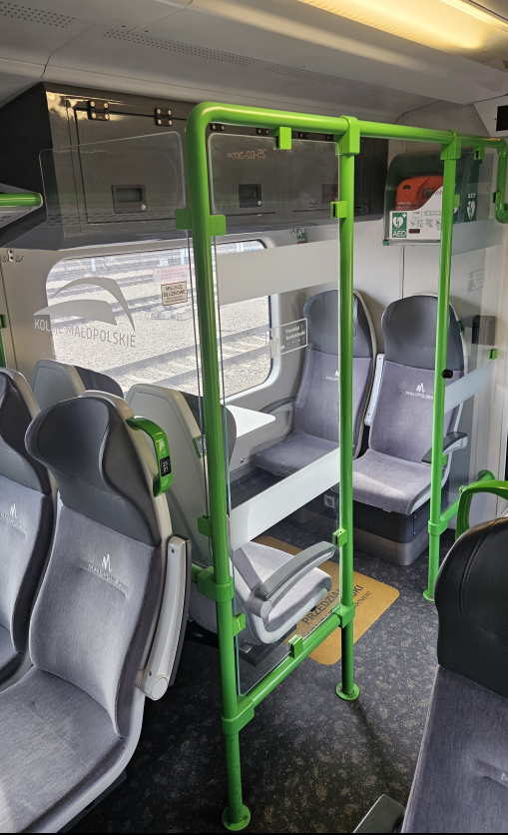 | 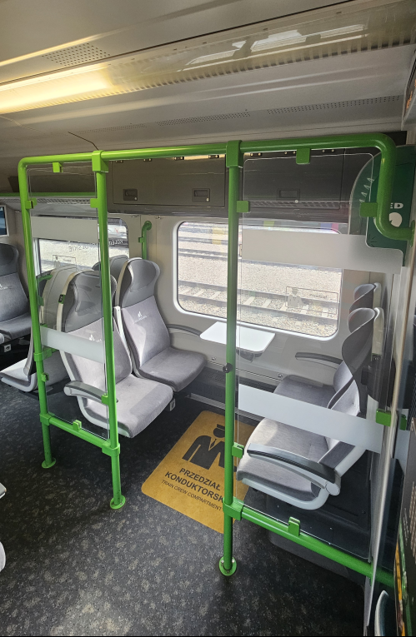
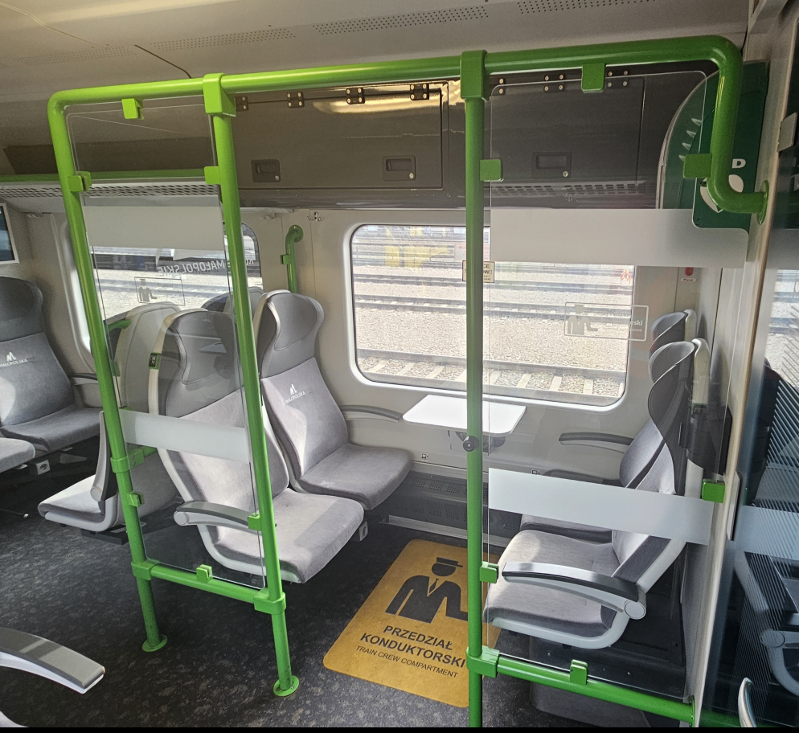 |  | 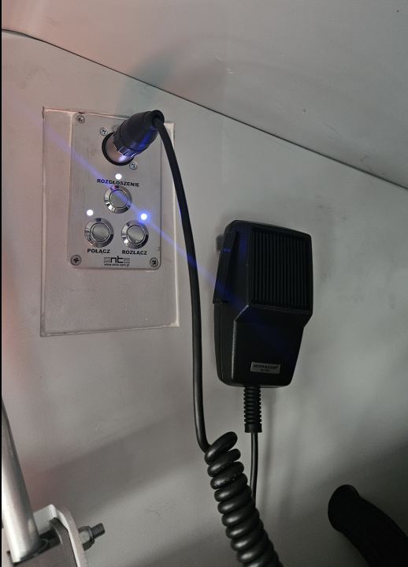
Panel zapowiedzi głosowych

  - PRACA 22 - Wymiana tarcz hamulcowych na wszystkich zestawach kołowych wraz z okładzinami ciernymi.
Wymienić wszystkie tarcze hamulcowe na zestawach kołowych zgodnie z katalogiem części zamiennych i DTR. Należy zastosować nowy zestaw naprawczy mocujący tarcze hamulcowe.
Wszystkie okładziny cierne wymienić na nowe.

